Miljonairsbelasting
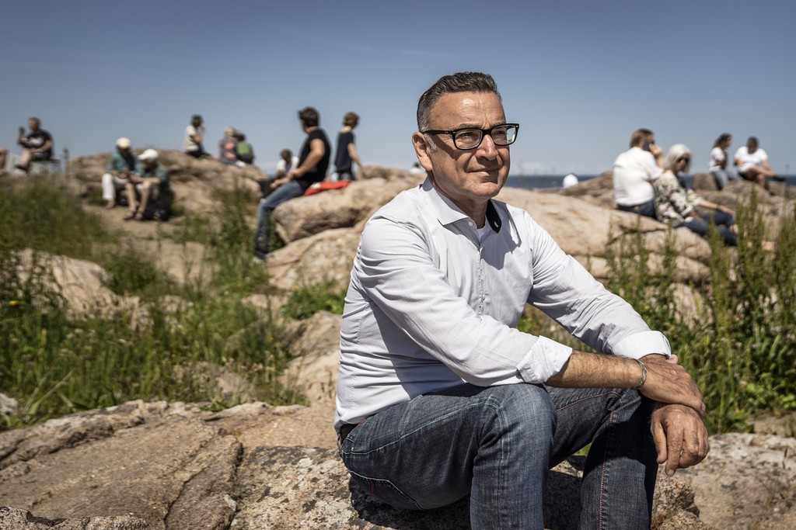
Thomas Lekfeldt / Scanpix / ANP
Het is een moderne versie van 'van krantenjongen tot miljonair'. Of een Scandinavische versie van de Amerikaanse droom. Djaffar Shalchi (60), geboren in Teheran, groeide op als kind van immigranten in Denemarken. Zijn ouders scheidden na hun aankomst in Kopenhagen, zijn moeder voedde, werkend als schoonmaker, haar vijf kinderen op. Djaffar ging bouwkunde studeren, trouwde een Deense en kreeg een baan bij een groot bouwbedrijf. In 1999 begon hij voor zichzelf in vastgoed, samen met zijn vrouw.
Dat werd een succes. De Deens/Iraanse zakenman is al jarenlang multimiljonair. Vorig jaar richtte hij Millionaires for Humanity (miljonairs voor de mensheid) op, een internationale club van ruim honderd rijken, onder wie Disney-erfgenaam Abigail Disney en oprichter Jerry Greenfield van ijsmerk Ben & Jerry's. 'We vragen onze regeringen om de belasting voor mensen als wij te verhogen. Onmiddellijk. Substantieel. Permanent', schreven ze vorig jaar vanwege de coronacrisis in een open brief aan de leiders van de G20. 'Wij zijn niet degenen die op de ic's voor de zieken zorgen. Wij besturen de ambulances niet. Maar wij hebben geld, veel geld. Geld dat nu keihard nodig is voor deze crisis.'
'Ik heb geluk gehad met mijn vastgoedbedrijf, het tij zat mee', zegt Djaffar Shalchi vanuit Kopenhagen via Google Meet. 'Zeker, ik werkte ook hard. Maar de echte reden voor mijn succes is natuurlijk dat we in Denemarken en de rest van Scandinavië die prachtige verzorgingsstaat hebben. Je kunt worden wat je wilt, zei mijn moeder altijd, want sociale zekerheid, gezondheidszorg en onderwijs zijn hier gratis, betaald van belastinggeld. Dus ik heb alles grotendeels aan de Deense verzorgingsstaat te danken, die gericht was op gelijke kansen en sociale stijging. De Amerikaanse droom is soms nog mogelijk, maar dan hier in Scandinavië, niet in de Verenigde Staten zelf.
'Ik word weleens een selfmade man genoemd, maar voor mij is dat bullshit. Je groeit op in een maatschappij met allerlei mogelijkheden. Dan ben je moreel verplicht iets terug te geven. Door goed te doen. Of in elk geval door je hebzucht onder controle te houden, die in elke mens zit. Ik denk dat je, om gelukkig te worden, die hebzucht moet beteugelen. Door te zeggen: genoeg is genoeg. Wat zijn de echte waarden in het leven? Hoe kun je de maatschappij en anderen helpen?'
U bent een rijk man. Kunt u zeggen hoe groot uw vermogen is?
'Zoals bij de meeste rijken zit mijn vermogen in stenen en aandelen. Dus ik zou u niet kunnen vertellen hoe rijk ik op dit moment precies ben. Mijn vrouw en ik hebben zes jaar geleden ongeveer de helft van ons vermogen in een stichting voor goede doelen gestoken. Dat was toen 200 miljoen kronen (30 miljoen euro), toen dus ongeveer de helft. Het zal vandaag de dag veel meer zijn. De waarde van het bezit van rijke mensen is de afgelopen tijd geëxplodeerd.'
Hoeveel belasting moet u betalen in Denemarken, als miljonair?
'Niet zoveel. Wel als ik geld uit mijn bedrijven zou halen of mijn aandelen zou verkopen, dan zou ik meer inkomstenbelasting moeten betalen. Maar waarom zou ik dat doen? Mijn bedrijven en aandelen stijgen enorm in waarde, waarom zou ik daar geld uithalen? Ik heb het niet nodig. We hebben alles al wat we nodig hebben. We hebben prachtige huizen, prachtige auto's. En ik kan niet meer dan twee of drie keer per dag eten. Dat is iets dat het grote publiek vaak niet door heeft. Dat rijken weinig tot geen belasting betalen over hun bezit, tenzij ze het te gelde maken. Maar waarom zouden ze?'
Hoe kreeg u het idee voor Millionaires for Humanity?
'Ik dacht er al over sinds we onze stichting hebben opgericht, in 2015. Je kunt scholen beginnen in Nepal of weeshuizen in Afrika, maar eigenlijk wil je de oorzaak van de grote problemen in de wereld aanpakken, zoals extreme armoede, kansenongelijkheid en klimaatverandering.
'De belastingen voor de rijken zijn de afgelopen vier decennia alleen maar gedaald. In de VS was het hoogste tarief na de Tweede Wereldoorlog 92 procent, kunt u zich dat voorstellen? Daarna ging het naar beneden en in de jaren tachtig kreeg je Ronald Reagan en Margaret Thatcher die zeiden: laten we de rijken rijker maken. Want als de rijken rijker worden, profiteert ook de gewone man. Dat is de trickle-downtheorie, dat het geld van de rijken via via bij gewone mensen terechtkomt. We hebben gezien dat dit niet werkt. Het is onzin gebleken.
'We zijn absoluut geen communisten, we zijn kapitalisten, maar we móéten terug naar de tijd van voor de jaren tachtig. De tijd dat de rijken een eerlijk deel van de belastingen betaalden. Ik sprak wat vrienden in New York en zo kwamen we op de naam Millionaires for Humanity. We hebben in juni 2020 een brief de deur uitgedaan voor de G20-top en sindsdien zijn meer dan honderd miljonairs mee gaan doen.'
Er zijn miljoenen miljonairs in de wereld. En er doen er maar ruim honderd mee.
'We groeien, volgens de laatste telling zijn het er meer dan 110, onder wie ruim tien Nederlanders. Er komen elke week nieuwe contacten bij uit diverse delen van de wereld. Je moet het zien als een sneeuwbal die langzaam gaat rollen.
'Veel miljonairs zoals ik willen graag goed doen, maar ze weten niet hoe. Met Millionaires for Humanity kan dat. Het is gratis. We hoeven hun geld niet, we willen hun leiderschap. Hun moed om openlijk te zeggen: de afgelopen vier decennia hebben we het goed gehad, het is, nu de wereld moet herstellen van de coronacrisis, tijd om onze verantwoordelijkheid te nemen. Om verder te gaan dan liefdadigheid.
'De rijkste 1 procent van de wereld bezit volgens Oeso-cijfers 200 biljoen dollar, meer dan de overige 99 procent samen. Dat is extreem veel geld. Als je daar 1 procent belasting over heft, zoals wij willen, dan heb je 2 biljoen dollar (2.000 miljard, red.). Dat is genoeg om alle zeventien ontwikkelingsdoelen van de Verenigde Naties voor 2030 te financieren, zoals de bestrijding van klimaatverandering, kansenongelijkheid en armoede. Daar gaat het ons om.
'Alle 193 landen hebben zich aan die doelen verbonden, maar het moet wel betaald worden. Iedereen zegt hoe slecht klimaatverandering, ongelijkheid en armoede zijn, maar ze laten vervolgens in het midden hoe de bestrijding ervan betaald moet worden. We moeten het hebben over die olifant in de kamer. We moeten het hebben over geld. Anders wordt het niks met die doelen in 2030.'
Dus de rijken moeten 1 procent belasting gaan betalen over hun vermogen.
'Minimaal 1 procent voor miljonairs, over hun nettovermogen, dus de bezittingen minus schulden. We proberen onze regeringen zover te krijgen dat ze dat gaan doen. Hoe individuele landen het in detail willen regelen, moeten ze zelf weten.
'Het is een enorme win-winsituatie. De overheden hebben het geld niet, dat zit bij de rijkste 1 procent. Daar moeten ze het halen, met een vermogensbelasting.
'Wij miljonairs zullen er geen last van hebben, we gaan echt niet failliet. Een vermogensbelasting van 1 of 2 of 3 procent raakt ons niet. De vermogens van de rijksten stijgen jaarlijks 10 procent. Het is dus niet eens dat we moeten inleveren voor zo'n vermogensbelasting. Dat vermogen groeit dan alleen jaarlijks wat minder hard.
'Vier maanden geleden heeft Argentinië een vermogensbelasting van een paar procent ingevoerd. Colombia werkt eraan. Noorwegen heeft het gedaan en in de VS wordt er op dit moment volop over gepraat. Dat wordt het breekpunt. Als het lukt in de VS, zal Europa volgen. Het zou mooi zijn als Europa zelf een keer de leiding zou nemen met zoiets als dit, maar goed.'
Zweden is ook bezig.
'Klopt, de minister van Financiën heeft in een groot artikel in de grootste krant van Zweden gezegd dat ze een vermogensbelasting wil invoeren. Waarna ze natuurlijk meteen werd aangevallen door de rechtse partijen. De Deense oud-minister van Financiën heeft vorige maand ook gezegd dat de vermogensbelasting opnieuw moet worden ingevoerd. Hij noemde Millionaires for Humanity nog.
'We willen nu proberen drie moedige landen uit Europa, Afrika en Azië bij de Verenigde Naties een resolutie in te laten dienen om die 1 procent vermogensbelasting vast te laten leggen. Die resolutie zegt tegen de lidstaten: jullie hebben allemaal de zeventien ontwikkelingsdoelen onderschreven, maar jullie hebben niks geregeld voor de financiering. Dat regelen we nu alsnog, doordat jullie je miljonairs 1 procent vermogensbelasting gaan opleggen. Net zoals 25 jaar geleden bepaald werd dat landen 0,7 procent van hun bbp moeten besteden aan ontwikkelingshulp. Oké, dat wordt vaak niet nageleefd, maar het is wel de norm geworden.'
Hoe realistisch zijn jullie plannen? Rijken zullen het land verlaten als ze zwaarder worden belast, zeggen critici.
'Denkt u? Denkt u dat ze dan later trots tegen hun kinderen, kleinkinderen en vrienden zullen zeggen: ik ben het land ontvlucht omdat ik als multimiljonair 1 procent belasting moest gaan betalen voor de bestrijding van armoede, kansenongelijkheid en klimaatverandering?
'Ik hoor dat verhaal de hele tijd. Maar in de jaren tachtig, toen het toptarief 80 procent was, vluchtten ze toen allemaal naar het buitenland? Nee, dat waren er maar een paar. Ik denk dat de meerderheid van de miljonairs gewoon blijft en deze vermogensbelasting gaat betalen. Ze houden meestal van hun land.

